федеральное государственное бюджетное образовательное учреждение высшего образования

**«Вологодский государственный университет»**

Институт математики, естественных и компьютерных наук

(наименование института)

Кафедра автоматики и вычислительной техники

(наименование кафедры)

**КУРСОВОЙ ПРОЕКТ**

Дисциплина: Методы и средства проектирования информационных систем и технологий

Наименование темы: Проектирование и разработка информационной системы строительной компании

Код работы КП 09.03.02 07 2021

|  |  |
| --- | --- |
| Руководитель | канд. техн. наук, доцент Сазонова Г.А. |
| Выполнил студент | Иванов Денис Геннадьевич |
| Группа | 4Б09 ИТ-41 |
| Дата сдачи |  |
| Дата защиты  Оценка по защите | _______________________________________  *(подпись преподавателя)* |

Вологда

2021 г.

Вариант 4

**Задание на курсовой проект**

**по дисциплине «Методы и средства проектирования информационных систем**

**и технологий»**

студенту Иванову Денису

**1.Тема.**

**Проектирование и разработка информационной системы** **автопредприятия.**

ИС должна предоставлять:

–информацию об автомашине, количество водителей по указанной машине;

–информацию распределения водителей по автомобилям;

–данные о количестве пассажирского транспорта на маршруте;

–данные о пробеге автомобиля за указанный период;

-данные о ремонте автомобиля за указанный период;

–сведения о списанных и купленных автомобилях для автопредприятия.

ИС должна обеспечивать добавление, удаление и изменение данных.

ИС должна иметь вычисляемые поля, по ним должны быть сделаны расчеты.

ИС должна иметь не менее двух отчетов.

**2.Исходные данные к работе**.

а) программная среда создания ИС – MS Visual Studio (языки программирования C#, C++).

б) среда проектирования ИС – BP WIN, Rational Rose.

в) среда разработки ИЛМ – ER WIN.

г) оформление курсового проекта выполнить в соответствии с методическими указаниями и правилами оформления курсовых проектов и работ.

**3.Содержание курсового проекта; перечень вопросов, подлежащих разработке.**

а) описать предметную область, разработать формы документов предметной области.

б) выполнить проектирование ИС (контекстная диаграмма, диаграмма DFD, диаграмма классов, диаграмма последовательности).

в) разработать информационно-логическую модель исследуемой предметной области в среде ER WIN.

г) разработать программное обеспечение на выбранном языке программирования.

д) разработать руководство пользователя и руководство программиста.

**4.Перечень иллюстративных материалов.**

а) пояснительная записка к курсовому проекту с необходимыми таблицами и рисунками.

б) компьютерная реализация ИС.

Представление курсового проекта: **30 ноября 2021 года**

СОДЕРЖАНИЕ

ВВЕДЕНИЕ 4

1 ПОСТАНОВКА ЗАДАЧИ 6

1.1 Характеристика предметной области 6

1.2 Требования к ИС 7

2 ПРОЕКТИРОВАНИЕ ИНФОРМАЦИОННОЙ СИСТЕМЫ 9

3 РАЗРАБОТКА ИНФОРМАЦИОННОГО ОБЕСПЕЧЕНИЯ СИСТЕМЫ 13

4 ДОКУМЕНТАЦИЯ ПО РАБОТЕ ИС 18

4.1 Руководство пользователя 18

4.2 Руководство программиста 22

ЗАКЛЮЧЕНИЕ 23

СПИСОК ИСПОЛЬЗОВАННЫХ ИСТОЧНИКОВ 24

ПРИЛОЖЕНИЕ 25

# ВВЕДЕНИЕ

Компьютерные технологии проникают во многие сферы человеческой деятельности. Автоматизации производства подвергаются всё большое кол-во различных предприятий. Данный процесс весьма оправдан. Автоматизация производства несёт в себе много положительных моментов, к примеру облегчению человеческого труда. Та же финансовая отчётная деятельность производится нажатиями пару кнопок.

Всё это доступно благодаря развитию электроники, в частности электро-вычислительной техники. Открытие транзистора позволило заложить фундамент к компьютерному вычислению, хранению информации, её обработке. Ведь процессор и память построены именно на транзисторах. Совокупность транзисторов и рождает логические блоки, а те в свою очередь и формируют устройство.

На техническом обеспечении работают различные программные продукты, в том числе и среды разработки.

Создание баз данных осуществляется именно с помощью таких сред разработки. Информация о предприятии хранится и обрабатывается в нуждах рабочего персонала.

Информационные системы помогают работе организаций.

Целью данной курсовой работы является проектирование и разработка информационной системы автопредприятия.

Курсовой проект содержит в себе 4-е раздела.

В первом разделе идёт постановка задачи. Здесь формулируются характеристика предметной области и требования к информационной системе.

Во втором разделе рассматривается создание диаграмм: контекстная диаграмма, диаграмма DFD, диаграмма классов, диаграмма последовательности.

В 3-ем разделе разрабатывается информационное обеспечение системы.

В 4-ом разделе описывается руководство пользователя и программиста.

В курсовом проекте необходимо разобрать ряд вопросов, а именно: постановка задач; составление характеристики предметной области; описание входных документов документы; описание требований к приложению; описание разработку приложения; разработать приложение в среде Visual Studio C#.

# 1 ПОСТАНОВКА ЗАДАЧИ

Основными задачами курсового проекта являются: разработка контекстной диаграммы, DFD, классов, последовательности, разработка приложения в среде Visual Studio C#.

Приложение должно быть интуитивно понятно сотрудникам предприятия.

Необходима реализация следующего функционала программного продукта: хранение данных, удаление данных, расчёты данных, добавление новой информации, предоставление отчётной деятельности предприятия. Также данные должны легко редактироваться в случае ошибки.

## 1.1 Характеристика предметной области

Предметная область: проектирование и разработка информационной системы автопредприятия.

Деятельность автотранспорта осуществляется по различным маршрутам. У предприятия имеется автопарк из новых и выведенных из эксплуатации автомобилей.

Управление техникой осуществляет водительский состав. Водители могут управлять различными транспортными средствами.

Предприятию необходимы различные отчётные данные, на основе которых будет осуществляться некоторая модернизационная деятельность бизнес-процессов.

Можно выделить следующие формы документов: автопарк, новые машины, машины, выведенные из эксплуатации, водители, водители и машины, маршруты.

Форма документа «Автопарк» представлена на рисунке 1.1.

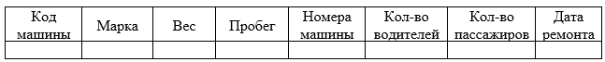

Рисунок 1.1 – Документ «Автопарк»

Форма документа «Новые машины» представлена на рисунке 1.2.

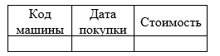

Рисунок 1.2 – Документ «Новые машины»

Форма документа «Машины, выведенные из эксплуатации» представлена на рисунке 1.3.

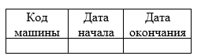

Рисунок 1.3 – Документ «Машины, выведенные из эксплуатации»

Форма документа «Водители» представлена на рисунке 1.4.

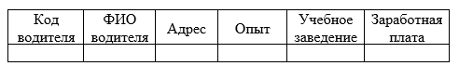

Рисунок 1.4 – Документ «Водители»

Форма документа «Водители и машины» представлена на рисунке 1.5.

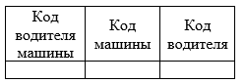

Рисунок 1.5 – Документ «Водители и машины»

Форма документа «Маршруты» представлена на рисунке 1.6.

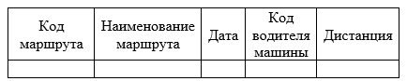

Рисунок 1.6 – Документ «Маршруты»

## 1.2 Требования к ИС

Информационная система в первую очередь должна функционировать на техническом оборудовании предприятия. Понятное дело, что оно имеет стандартное оборудование, а именно компьютеры. Поэтому ИС должна быть построена под Windows. Не исключена работа и под Linux.

Интерфейс приложения должен быть максимально понятен. Это достигается путём правильной расстановки визуальных компонентов отображения. Красивый цветовой баланс приветствуется также.

Какой должен быть функционал у программы написано выше.

# 2 ПРОЕКТИРОВАНИЕ ИНФОРМАЦИОННОЙ СИСТЕМЫ

Рассмотрим проектирование информационной системы на основе модели контекстной диаграммы.

В центре имеется работа нашей организации.

Входными задачами являются машины и водители.

Информационная система является механизмом достижения цели.

Акт по датам и документ о смете являются контролирующими задачами.

На выходе получаем отчёты.

Модель контекстной диаграммы представлена на рисунке 2.1.

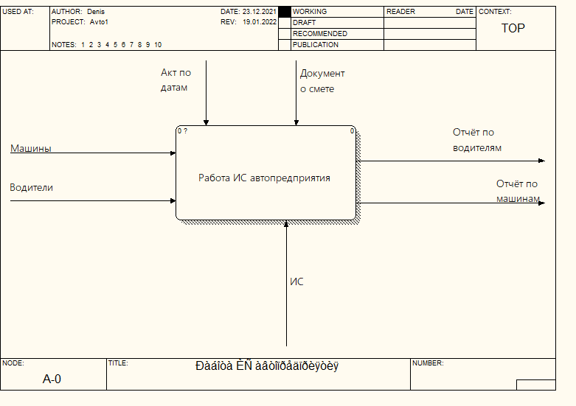

Рисунок 2.1 – Контекстная диаграмма модели ИС

Стрелки контекстной диаграммы представлены в таблице 2.1.

Таблица 2.1 – Стрелки контекстной диаграммы

|  |  |  |
| --- | --- | --- |
| Наименование стрелки | Описание | Тип |
| Машины | Ими будут управлять водители | Input |
| Водители | Люди, которые управляют машинами | Input |
| Акт по датам | Документ дат рейсов | Control |
| Документ о смете | Документ о совершенных поездках | Control |
| Отчет по водителям | Подробный документ о водителях | Output |
| Отчет по машинам | Подробный документ по машинам | Output |
| ИС | Выполнение работы организации | Mechanism |

Модель создания DFD диаграммы представлена на рисунке 2.2.

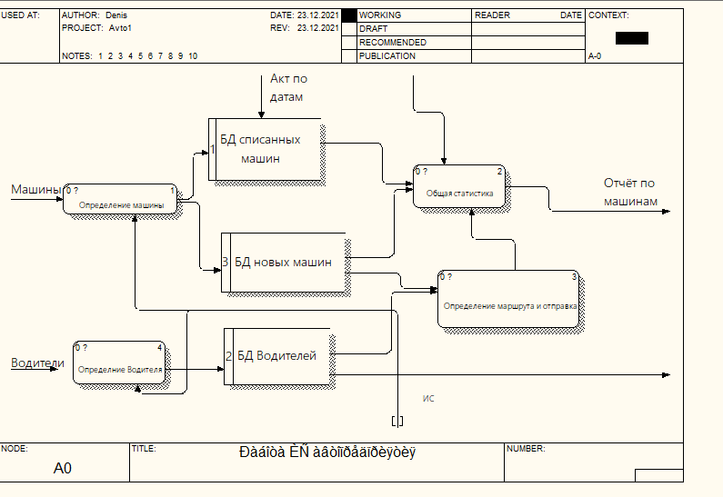

Рисунок 2.2 – Диаграмма DFD

Описание функциональных блоков для диаграммы DFD представлено в таблице 2.2.

Таблица 2.2 –Описание функциональных блоков для диаграммы DFD

|  |  |
| --- | --- |
| Наименование функционального блока | Описание решаемых задач |
| Определение водителя | Выбор водителя |
| Определение машины | Производится анализ автотранспорта |
| Общая статистика | Статистка данных по организации |
| Определение маршрута и отправка | Определяются маршруты |

Основные элементы модели диаграммы DFD представлены в таблице 2.3

Таблица 2.3 – Основные элементы модели

|  |  |  |  |
| --- | --- | --- | --- |
| Список данных | Перечень объектов | Хранилища данных | Внешние сущности |
| ID списанных машин | Определение списанных машин | БД списанных машин | - |
| ID новых машин | Определение новых машин | БД новых машин | - |
| ID водителя | Определение водителей | БД водителей | - |

Теперь рассмотрим диаграмму классов и последовательности.

Основными сущностями являются сущности машины и водители. Машины могут быть новыми и могут быть списанными.

Каждой новой машине сопоставляется свой водитель, а далее на основе этих данных формируется поездки по определенным маршрутам.

Таким образом, отражается структура базы данных, на которой и функционирует приложение.

Диаграмма классов представлена на рисунке 2.3.

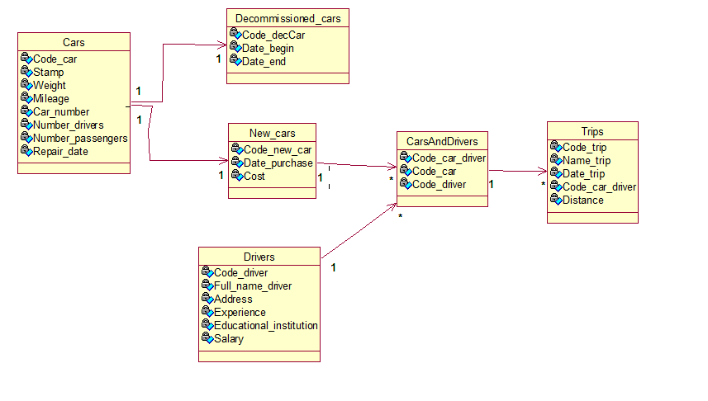

Рисунок 2.3 – Диаграмма классов

В диаграмме последовательности имеются следующие классы:

1. Машины,
2. списанные машины,
3. новые машины,
4. водители,
5. водители и машины
6. поездки

Имеется машина, далее она является либо списанной, либо же новой. Далее новая машина предоставляется какому-либо водителю. И наконец идёт отправка машины с водителем в путь.

Диаграмма последовательности представлена на рисунке 2.4.

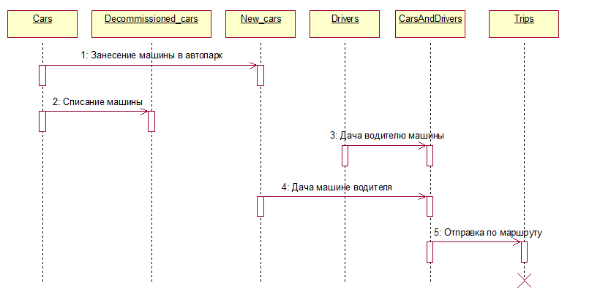

Рисунок 2.4 – Диаграмма последовательности

# 3 РАЗРАБОТКА ИНФОРМАЦИОННОГО ОБЕСПЕЧЕНИЯ СИСТЕМЫ

Состав информационного обеспечения представлен в таблице 3.1.

Таблица 3.1 – Состав информационного обеспечения

|  |  |  |
| --- | --- | --- |
| Название информационного объекта | Обозначение ИО | Семантика ИО |
| Машины | Cars | Сведения о машинах |
| Списанные машины | Decommissioned cars | Сведения о списанных машинах |
| Новые машины | New cars | Сведения о новых машинах |
| Водители | Drivers | Сведения о водителях |
| Машины и водители | Cars and drivers | Сведения о том, каким водителям предоставили машины |
| Поездки | Trips | Сведения о поездках |

Далее необходимо установить, как зависят реквизиты. Функциональные зависимости реквизитов представлены в таблице 3.2.

Таблица 3.2 – Функциональные зависимости реквизитов

|  |  |  |  |
| --- | --- | --- | --- |
| Информационный объект | Название реквизитов | Имя реквизитов | Функциональные зависимости |
| Машины | Код машины  Марка  Вес  Пробег  Номера машины  Кол-во водителей  Кол-во пассажиров  Дата ремонта | КМ  МАР  ВЕС  ПРОБ  НОМ_МАШ  КОЛ_ВОД  КОЛ_ПАС  ДАТ_РЕМ |  |
| Списанные машины | Код списанной машины  Дата покупки  Дата списания | КСМ  ДАТ_ПОК  ДАТ_СПИС |  |
| Новые машины | Код новой машины  Дата приобретения  Стоимость | КНМ  ДАТ_ПР  СТ |  |
| Водители | Код водителя  ФИО водителя  Адрес  Опыт  Учебное заведение  Заработная плата | КВ  ФИО  АДР  ОПЫТ  УЧ_ЗАВ  ЗП |  |
| Машины и водители | Код машины водителя  Код новой машины  Код водителя | КМАШВОД  КНМ  КВ |  |
| Поездки | Код поездки  Код машины водителя  Наименование поездки  Дата поездки  Дистанция | КП  КМАШВОД  Н_ПОЕЗ  ДАТ_ПОЕЗ  ДИС |  |

Составим соответствие описательных и ключевых реквизитов. Соответствие описательных и ключевых реквизитов представлено в таблице 3.3.

Таблица 3.3 – Соответствие описательных и ключевых реквизитов

|  |  |  |  |
| --- | --- | --- | --- |
| Описательные реквизиты | Ключевые реквизиты | Вид ключа | Имя ИО, включающего реквизит |
| Документ «Машины» | | | |
| МАР | КМ | П., У. | Машины |
| ВЕС | КМ | П., У. | Машины |
| ПРОБ | КМ | П., У. | Машины |
| НОМ_МАШ | КМ | П., У. | Машины |
| КОЛ_ВОД | КМ | П., У. | Машины |
| КОЛ_ПАС | КМ | П., У. | Машины |
| ДАТ_РЕМ | КМ | П., У. | Машины |
| Документ «Списанные машины» | | | |
| ДАТ_ПОК | КСМ | П., У. | Списанные машины |
| ДАТ_СПИС | КСМ | П., У. | Списанные машины |
| Документ «Новые машины» | | | |
| ДАТ_ПР | КНМ | П., У. | Новые машины |
| СТ | КНМ | П., У. | Новые машины |
| Документ «Водители» | | | |
| ФИО | КВ | П., У. | Водители |
| АДР | КВ | П., У. | Водители |
| ОПЫТ | КВ | П., У. | Водители |
| УЧ_ЗАВ | КВ | П., У. | Водители |
| ЗП | КВ | П., У. | Водители |
| Документ «Машины и водители» | | | |
| КНМ | КМАШВОД | П., У. | Машины и водители |
| КВ | КМАШВОД | П., У. | Машины и водители |
| Документ «Поездки» | | | |
| КМАШВОД | КП | П., У. | Поездки |
| Н_ПОЕЗ | КП | П., У. | Поездки |
| ДАТ_ПОЕЗ | КП | П., У. | Поездки |
| ДИС | КП | П., У. | Поездки |

Связи информационных объектов представлены в соответствии с таблицей 3.4.

Таблица 3.4 – Связи информационных объектов

|  |  |  |  |
| --- | --- | --- | --- |
| № связи | Главный ИО | Подчиненный ИО | Тип реального отношения |
| 1 | Машины | Списанные машины | 1:М |
| 2 | Машины | Новые машины | 1:М |
| 3 | Новые машины | Машины и водители | 1:М |
| 4 | Водители | Машины и водители | 1:М |
| 5 | Машины и водители | Поездки | 1:М |

Разработаем логическую модель данных в ER WIN. Полная атрибутивная модель, модель сущность – связь и модель данных, основанная на ключах представлены на рисунках 3.1, 3.2 и 3.3.

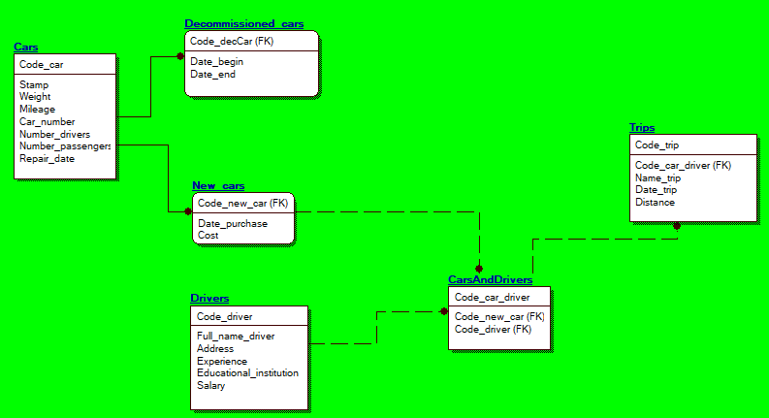

Рисунок 3.1 – Полная атрибутивная модель

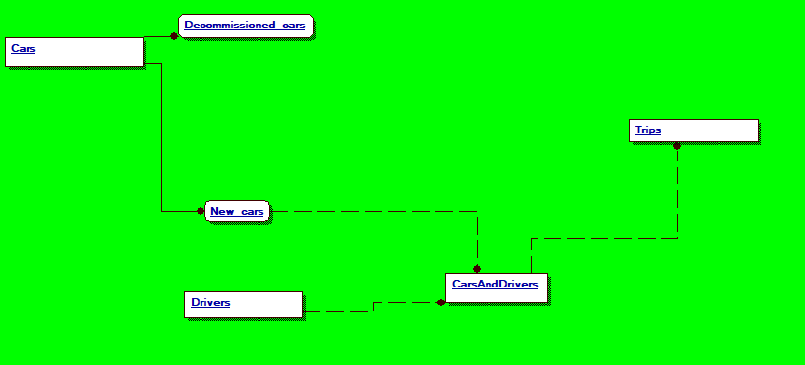

Рисунок 3.2 – Модель сущность – связь

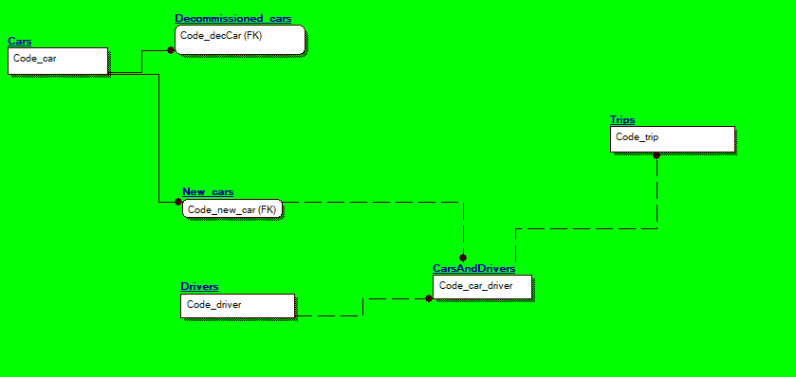

Рисунок 3.3 – Модель, основанная на ключах

Описание таблиц реляционной базы данных представлено в таблице 3.5.

Таблица 3.5 – Описание таблиц реляционной базы данных

|  |  |  |  |  |  |
| --- | --- | --- | --- | --- | --- |
| Атрибут | | Признак ключа | Формат поля | | |
| Обозначение | Наименование | Тип | Длина | Точность |
| 1 | 2 | 3 | 4 | 5 | 6 |
| ИО <Машины> | | | | | |
| КМ | П., У. | Машины | Числовой | Счётчик | - |
| МАР | Машины | Короткий текст | 40 |
| ВЕС | Машины | Числовой | Длинное целое |
| ПРОБ | Машины | Числовой | Длинное целое |
| НОМ_МАШ | Машины | Дата | - |
| КОЛ_ВОД | Машины | Числовой | Длинное целое |
| КОЛ_ПАС | Машины | Числовой | Длинное целое |
| ДАТ_РЕМ | Машины | Дата и время |  |
| ИО <Новые машины> | | | | | |
| КНМ | П., У. | Машины | Числовой | Счётчик | - |
| ДАТ_ПР | Новые машины | Дата и время |  |
| СТ | Новые машины | Числовой | Длинное целое |
| ИО <Списанные машины> | | | | | |
| КСМ | П., У. | Машины | Числовой | Счётчик | - |
| ДАТ_ПОК | Списанные машины | Дата и время |  |
| ДАТ_СПИС | Списанные машины | Дата и время |  |

Продолжение таблицы 3.5.

|  |  |  |  |  |  |
| --- | --- | --- | --- | --- | --- |
| ИО <Водители> | | | | | |
| КВ | П., У. | Водители | Числовой | Счётчик | - |
| ФИО | Водители | Короткий текст | 40 |
| АДР | Водители | Короткий текст | 40 |
| ОПЫТ | Водители | Числовой | Длинное целое |
| УЧ_ЗАВ | Водители | Короткий текст | 40 |
| ЗП | Водители | Числовой | Длинное целое |
| ИО <Машины и водители> | | | | | |
| КМАШВОД | П., У. | Машины и водители | Числовой | Счётчик | - |
| КНМ | Новые машины | Числовой | Счётчик |
| КВ | Водители | Числовой | Счётчик |
| ИО <Поездки> | | | | | |
| КП |  | Поездки | Числовой | Счётчик | - |
| КМАШВОД | Маш. и вод. | Числовой | Счётчик |
| Н_ПОЕЗ | Поездки | Короткий текст | 40 |
| ДАТ_ПОЕЗ | Поездки | Дата и время |  |
| ДИС | Поездки | Числовой | Длинное целое |

# 4 ДОКУМЕНТАЦИЯ ПО РАБОТЕ ИС

## 4.1 Руководство пользователя

Для того, чтобы активировать программу необходимо найти её исполняем файл или же ярлык на него и открыть посредством наведения курсора на иконку, нажатия правой кнопки мыши и кнопки открытия на раскрывающимся списке.

На рисунке 4.1 предоставлена вкладка таблицы машины. На каждую таблицу есть своя вкладка.

Также имеется специальная панель управления, на которой расположены кнопки перехода по записям, добавления, удаления.

При этом на каждой вкладке имеются таблицы, которые отображают дополнительную информацию.

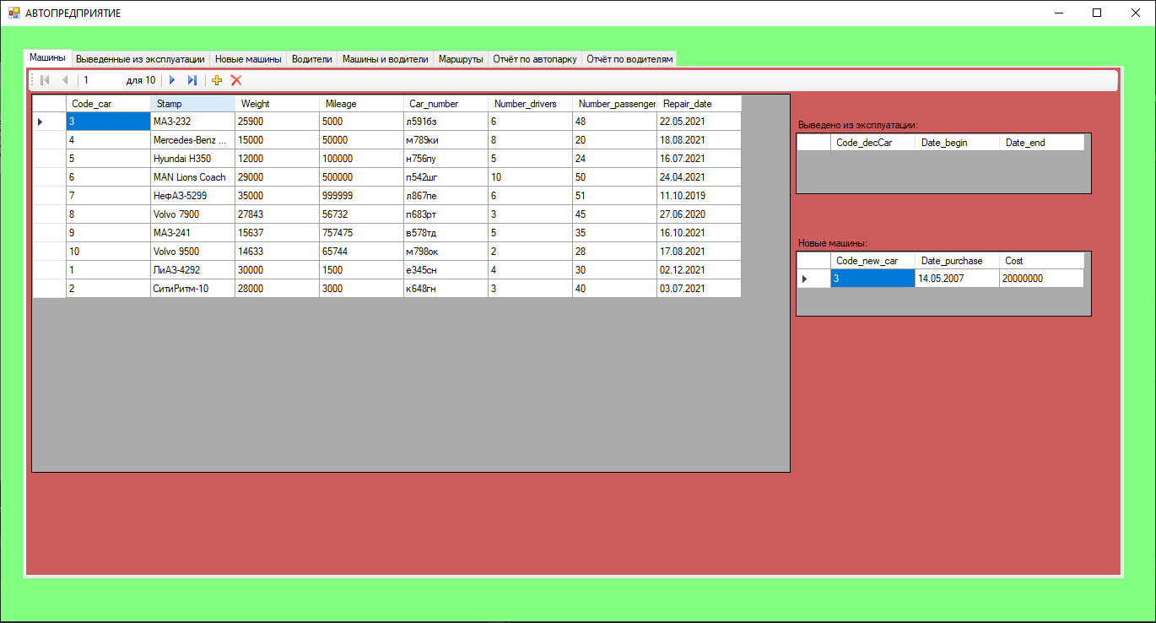

Рисунок 4.1 – Машины

Остальные таблицы предоставлены на рисунках 4.2 – 4.6

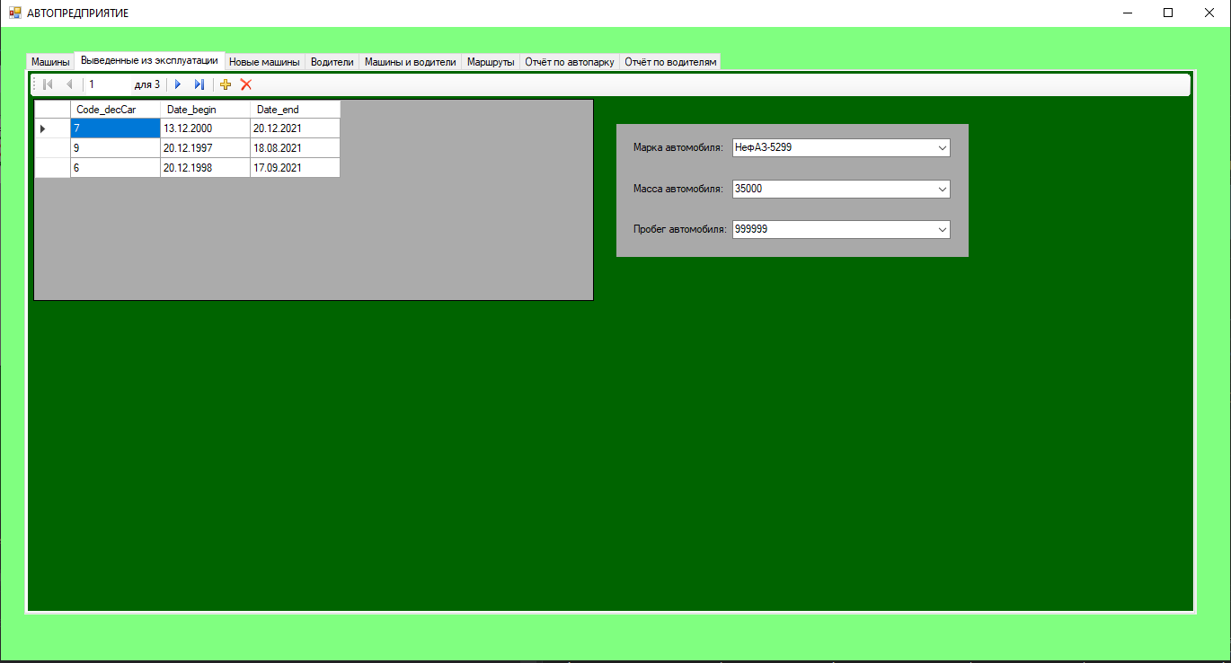

Рисунок 4.2 – Выведенные из эксплуатации

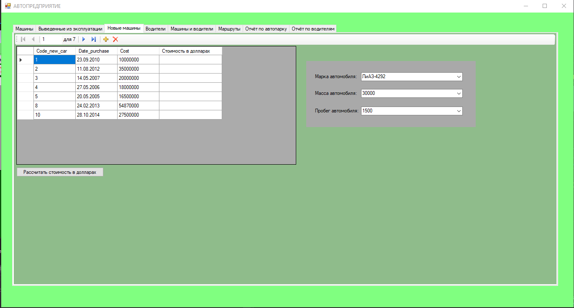

Рисунок 4.3 – Новые машины

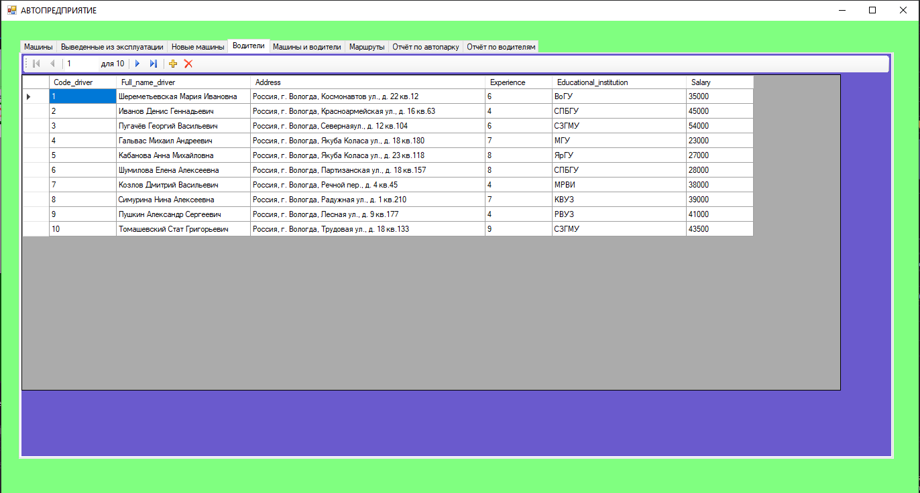

Рисунок 4.4 – Водители

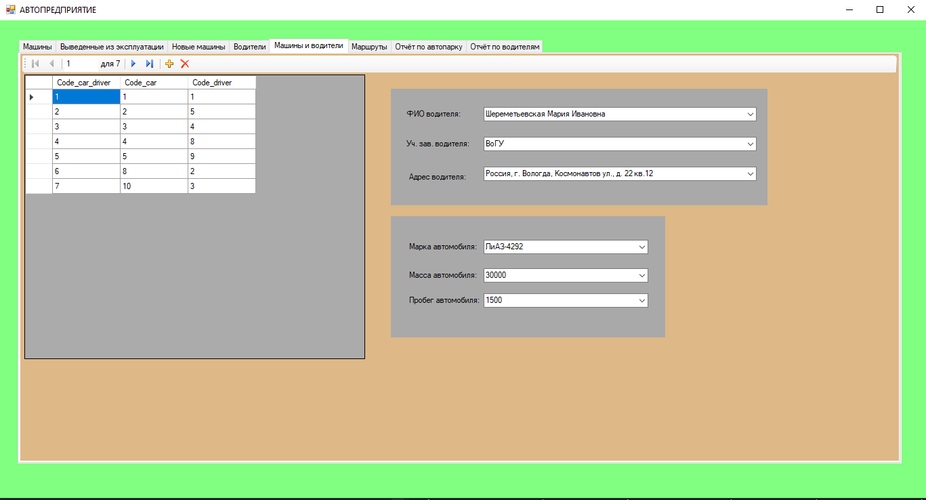

Рисунок 4.5 – Машины и водители

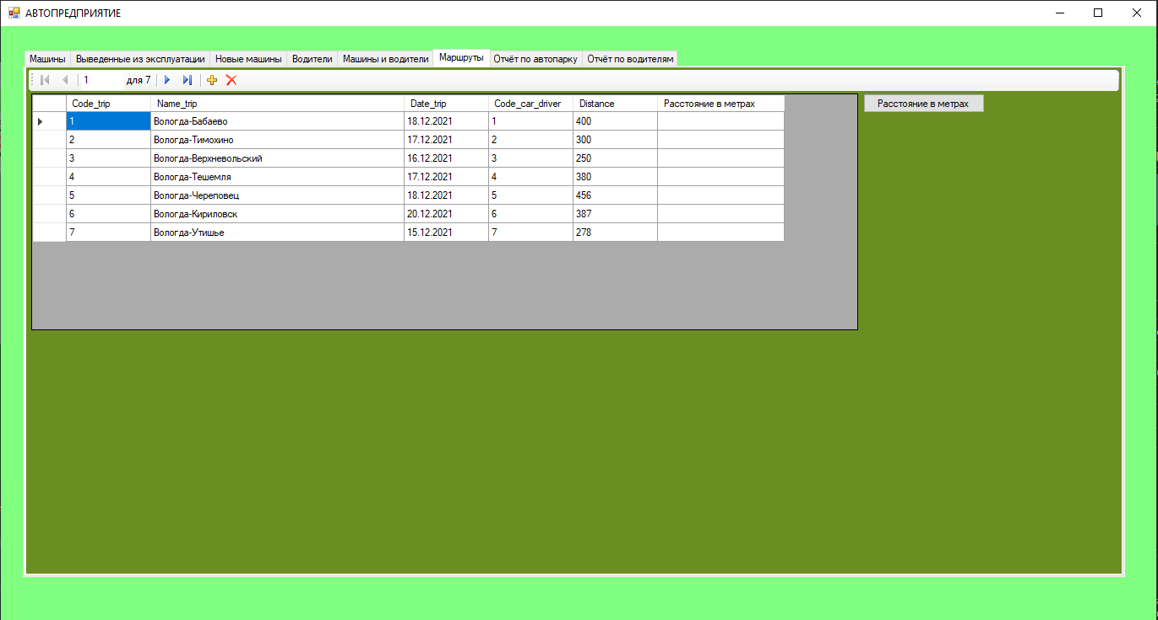

Рисунок 4.6 – Маршруты

На рисунках 4.7 – 4.8 предоставлены скриншоты отчётов по базе данных. Имеется также панель управления с кнопками, которые позволяют осуществлять работу с отчётами.

В отличии от предыдущего варианта есть кнопки сохранения, масштабирования, обновления, печати, разметки страницы.

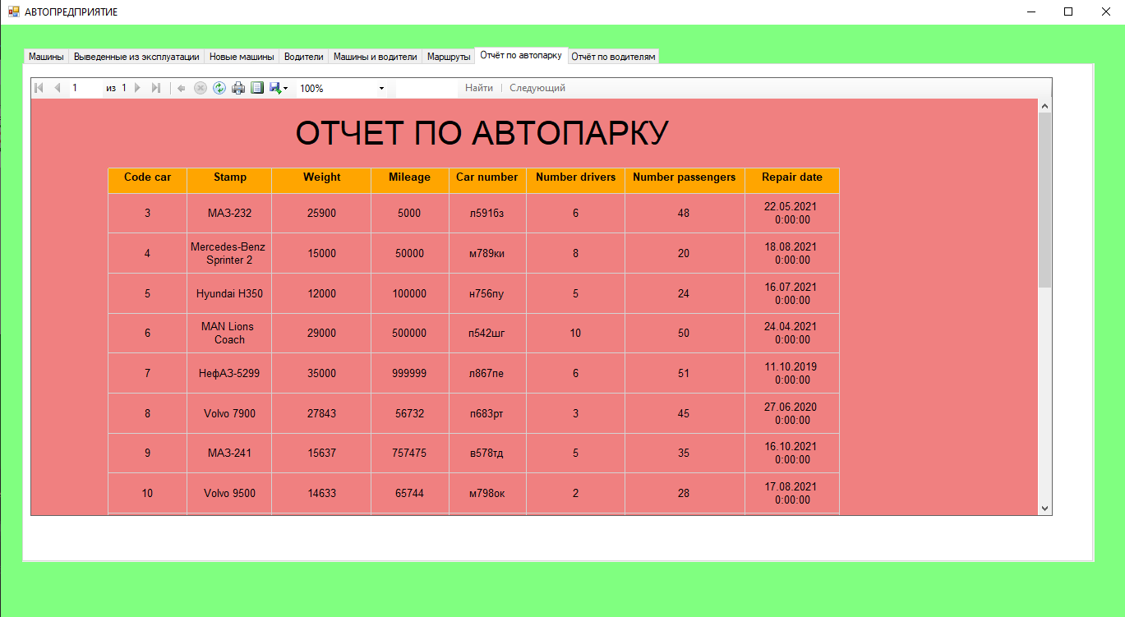

Рисунок 4.7 – Отчет по автопарку

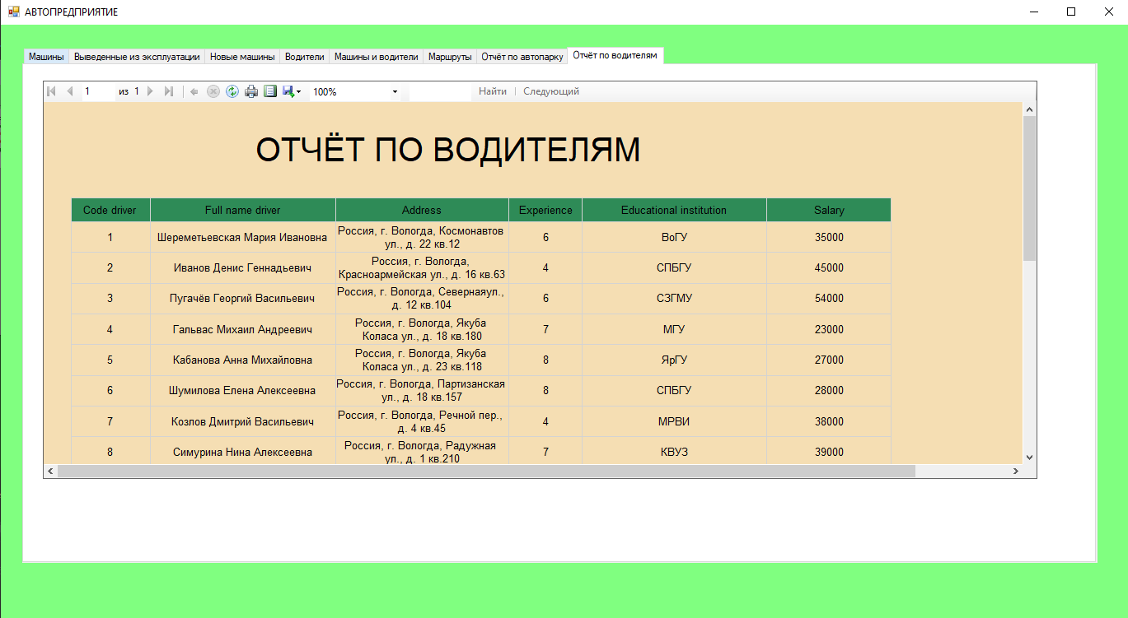

Рисунок 4.8 – Отчет по водителям

## 4.2 Руководство программиста

Для функционирования программы должно быть установлено специальное программное обеспечение. Это дистрибутивы Майкрософта, программы пакета офиса. файлы библиотеки отчётов.

Необходимо, чтобы были установлены соединения базы данных и программы путём задания правильных путей расположения файлов в файловую систему компьютера.

При возникновении сбоев приложения необходимо связаться с производителем данного ПО.

# ЗАКЛЮЧЕНИЕ

В заключении стоит отметить, что была совершена очень интересная работа по созданию базы данных организации по автопредприятию.

Была спроектирована целая информационная система, разработана информационное обеспечение системы, а также реализована документация как для программиста, так и для пользователя.

В ходе проектирования ИС была создана диаграмма DFD с помощью BPWin, а также ряд других диаграмм с помощью Rose.

В ходе разработки ИОС использовался ERWin.

Реализована информационно-логическая модель БД, при этом каждый объект ИС, каждый атрибут был полностью описан.

# СПИСОК ИСПОЛЬЗОВАННЫХ ИСТОЧНИКОВ

1. Кошелев, В. Е. Access 2003. Практическое руководство / В.Е. Кошелев. - Москва: Бином-Пресс, **2013**. - 464 c.
2. Горбаченко, В. И. Проектирование информационных систем с CA ERwin Modeling Suite 7.3: учебное пособие / В. И. Горбаченко, Г. Ф. Убиенных, Г. В. Бобрышева – Пенза: ПГУ, 2012. – 154 с.
3. Леоненков, А. В. Объектно-ориентированный анализ и проектирование с использованием UML и IBM Rational Rose / А.В. Леоненков. - Москва: Гостехиздат, 2006. - 320 c.
4. Агуров, П. В. C#. Разработка компонентов в MC Visual studio 2005/2008 / Агуров П. В. – Санкт-Петербург: БХВ-Петербург, 2008. – 479 с.

# ПРИЛОЖЕНИЕ

using System;

using System.Windows.Forms;

namespace WindowsFormsKURSACH

{

public partial class Form1 : Form

{

public Form1()

{

InitializeComponent();

}

private void Form1_Load(object sender, EventArgs e)

{

// TODO: данная строка кода позволяет загрузить данные в таблицу "avtoDataSet.Trips". При необходимости она может быть перемещена или удалена.

this.tripsTableAdapter.Fill(this.avtoDataSet.Trips);

// TODO: данная строка кода позволяет загрузить данные в таблицу "avtoDataSet.CarsAndDrivers". При необходимости она может быть перемещена или удалена.

this.carsAndDriversTableAdapter.Fill(this.avtoDataSet.CarsAndDrivers);

// TODO: данная строка кода позволяет загрузить данные в таблицу "avtoDataSet.Drivers". При необходимости она может быть перемещена или удалена.

this.driversTableAdapter.Fill(this.avtoDataSet.Drivers);

// TODO: данная строка кода позволяет загрузить данные в таблицу "avtoDataSet.New_cars". При необходимости она может быть перемещена или удалена.

this.new_carsTableAdapter.Fill(this.avtoDataSet.New_cars);

// TODO: данная строка кода позволяет загрузить данные в таблицу "avtoDataSet.Decommissioned_cars". При необходимости она может быть перемещена или удалена.

this.decommissioned_carsTableAdapter.Fill(this.avtoDataSet.Decommissioned_cars);

// TODO: данная строка кода позволяет загрузить данные в таблицу "avtoDataSet.Cars". При необходимости она может быть перемещена или удалена.

this.carsTableAdapter.Fill(this.avtoDataSet.Cars);

this.reportViewer1.RefreshReport();

this.reportViewer2.RefreshReport();

dataGridView5.Columns[3].CellTemplate.Style.Format = "N2";

}

private void button1_Click(object sender, EventArgs e)

{

for (int i = 0; i < dataGridView5.RowCount; i++)

{

double zn = Convert.ToDouble(dataGridView5[2, i].Value) / 74;

dataGridView5.Rows[i].Cells[3].Value = zn;

}

}

private void button2_Click(object sender, EventArgs e)

{

for (int i = 0; i < dataGridView8.RowCount; i++)

{

double zn = Convert.ToDouble(dataGridView8[4, i].Value) * 1000;

dataGridView8.Rows[i].Cells[5].Value = zn;

}

}

}

}